28 ноября 2016г. на базе МБОУ СОШ №3 р.п. Сосновоборск в рамках районного методического объединения классных руководителей был проведён классный час по теме: «Мы – за здоровый образ жизни».
Целью данного мероприятия было проведение профилактической работы с учащимися по борьбе с вредными привычками, формирование здорового образа жизни.
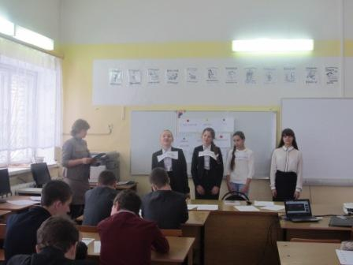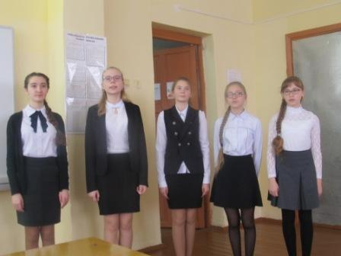
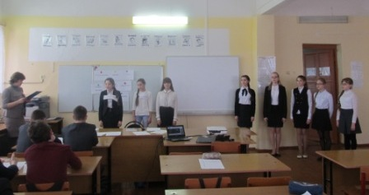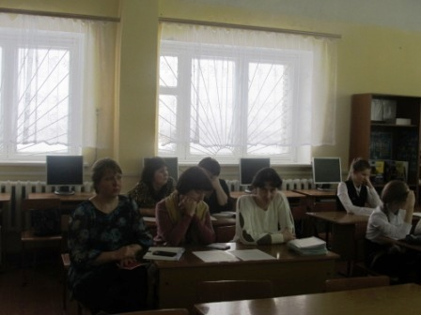
На данном мероприятие было отмечено, что образ жизни оказывает решающие воздействие на здоровье человека. И мы можем по-разному распределить свое свободное время: заниматься музыкой, творческим делом или же спортом, важно не забывать, что полезная привычка заниматься спортом может стать альтернативой вредным привычкам.
В результате каждый из школьников отметил для себя:
важную роль играет здоровый образ жизни человека.

По окончанию классного часа заместитель директора по ВР Мельзитдинова Е.В. рассказала «Об организации работы школы по профилактике правонарушений и преступлений среди детей и подростков».

